Uke 5 Tema: Klasse 2. trinn
 | MANDAG | TIRSDAG | ONSDAG | TORSDAG | FREDAG
1.økt  08.30-09.30 | Stasjon  veiledet lesing  veving  skrive-stasjon | 2b svømming  2a engelsk  Time to eat. | Stasjon  veiledet lesing  oppgaver  skrive-stasjon | Stasjon  Med fokus på samefolkets dag | Norsk  Presentasjon av veggavis
Pause
09.30-09.45
2.økt  09.45-10.35 | Stasjon  Matte  Lesekrok  spill | 2b engelsk  Time to eat.  2a svømming | Stasjon  Matte  Lesekrok  Slå Klokka | Stasjon  Med fokus på samefolkets dag | Norsk  Presentasjon av veggavis
Mat/pause
10.35-11.20
3.økt  11.20-12.15 | Norsk  Veggavis om dyr  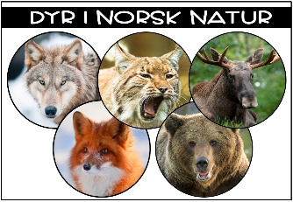 | Norsk  Veggavis om dyr  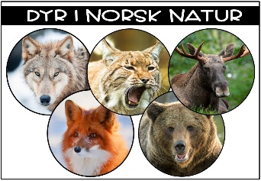 | 2a: Bibliotek    2b: Gym | Matte  Regnestrategier  Arbeidsbok 98-101  Oppgavebok 50-52  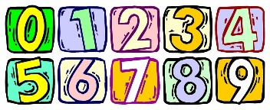 | KOH  Lama  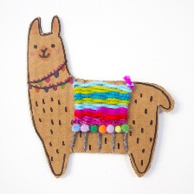
Pause
12.15-13.00
4.økt  13.00-14.00 | Musikk  Sang og dans polka på ring. Lurvelegg og karusellen | 2a Norsk  Veggavis om dyr.  2b KRLE  Buddhismen | 2a: Gym  2b: Bibliotek | 2a KRLE  Buddhismen  2b Norsk  Veggavis om dyr | Gjøre ferdig

Informasjon
Denne uken blir det nytt besøk på biblioteket på Rognan. Ta med bøker på mandag, tirsdag eller onsdag. Vi samler inn og frakter bøkene ned til sentrum. OBS! OBS! det er ikke alle som har tatt med bibliotekbøker hjem.

^{Lekser}
Hele uka
Ark med konsonantforbindelser og matteoppgaver

Øv på tyggegummi-ord, minst 3 ganger i løpet av uka, gjerne mer for de som ønsker.

Leselekser mandag - onsdag:
Les i lita lesebok.

Leselekser onsdag-fredag:
Les i lita lesebok

